**Консультация для родителей "Конструирование в средней группе"**

Одним из наиболее естественных для ребенка и любимых им занятий, является конструирование, то есть создание из отдельных элементов чего-то целого.  Конструирование позволяет ребенку творить свой собственный неповторимый мир. Приглядитесь внимательней к своему играющему ребенку - его игрушки не могут «жить» без домов, комнат, предметов мебели. Поэтому даже если у него нет конструктора, ребенок создает игровое пространство из того, что есть под рукой: мебели, диванных подушек, коробок, а также разнообразного природного материала.

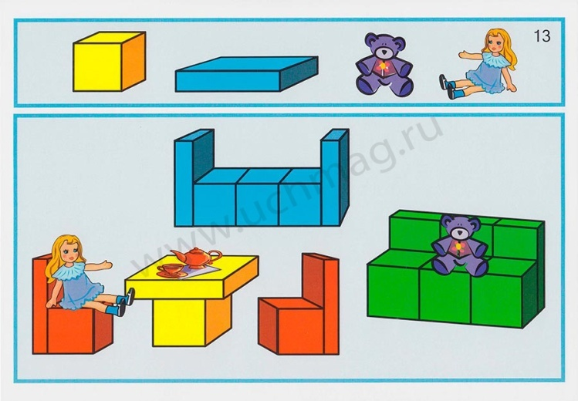

### Так что же такое конструирование - пустое развлечение или полезная, развивающая деятельность?

Конструктивная деятельность, несомненно, важна в развитии психических процессов и умственных способностей ребенка.  В процессе конструирования ребенок легко усваивает многие знания, умения и навыки.

1. Во-первых, развиваются ***пространственное мышление и конструктивные способности ребенка***. Ребёнок на практике не только познает такие понятия как: право, лево, выше,  ниже, но и начинает понимать, как надо создать тот или иной объект.
2. Конструирование также способствует ***развитию образного мышления***: ведь ребенок, создавая конструкцию,  должен ориентироваться на некоторый образ того, что получится.
3. Поскольку конструкторская деятельность предполагает анализ постройки,  описание пространственного расположения  отдельных деталей, планирование своих действий, и отчета  о проделанных действиях -  развивается  ***также и речь ребенка, расширяется его словарный запас.***
4. Работая с конструктором, ребёнок развивает ***мелкую моторику, глазомер.*** Все это крайне важно для дальнейшего развития мышления.
5. К тому же данный вид деятельности формирует такие ***качества как усидчивость, внимательность, самостоятельность, организованность (умение планировать свою деятельность,*** **и доводить начатое дело до конца).**
6. А самое главное конструирование предоставляет ***большие возможности для  фантазии, воображения  и позволяет ребенку чувствовать себя творцом.***

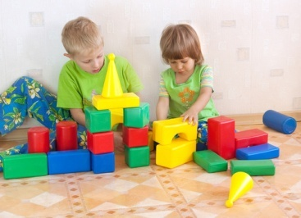

К 3 - 5 годам **конструирование** приобретает для ребенка новый смысл. В этом возрасте оно тесно связывается с сюжетными играми поэтому, дополнительно к набору строительных деталей, подберите игрушки соответствующие размеру деталей, машинки, куколки, животных. Это позволит ребенку обыгрывать постройки, да и строить для кого-то, ему будет гораздо интересней. Пользуясь игровыми приемами можно побуждать ребенка изменять привычные постройки по предложенным условиям. Например, кукла "подросла", и ей нужен домик больше; по мосту ездит очень много машин; как сделать его шире, река "разлилась", и мост необходимо переделать, сделать его длинней и т. п.

Конечно, далеко не все получится сразу, потому **родителям** нужно быть очень терпеливым. Помощь взрослого на данном возрастном этапе заключается в объяснении, с одновременным показом способа действия. Постепенно ребенок становится более опытным строителем с технической точки зрения и совершенствует свои способности с каждой новой идеей.

Не стоит давать ребенку сразу все детали, лучше добавлять их в игру постепенно. Знакомя ребенка с деталями **конструктора**, помните, что у некоторых деталей есть и «взрослые и *«детские»* названия например цилиндр и труба, треугольная призма и крыша.

После всего, выше сказанного, желаем **родителям** познакомить и по возможности подружить ребенка с миром **конструктора**. Если ребенку не понравилось играть в один **конструктор**, предложите ему другой, помните, что **конструкторов** сейчас великое множество.

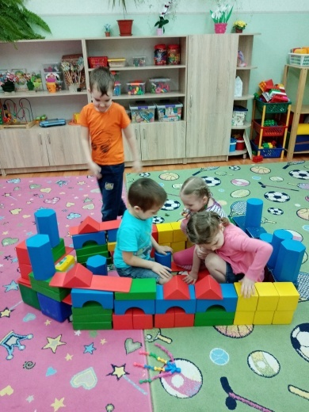

Не стоит давать ребенку сразу все детали, лучше добавлять их в игру постепенно. Знакомя ребенка с деталями **конструктора**, помните, что у некоторых деталей есть и «взрослые и *«детские»* названия например цилиндр и труба, треугольная призма и крыша.

После всего, выше сказанного, остается только, пожелать **родителям**: познакомить и по возможности подружить ребенка с миром **конструктора**. Если ребенку не понравилось играть в один **конструктор**, предложите ему другой, помните, что **конструкторов** сейчас великое множество.

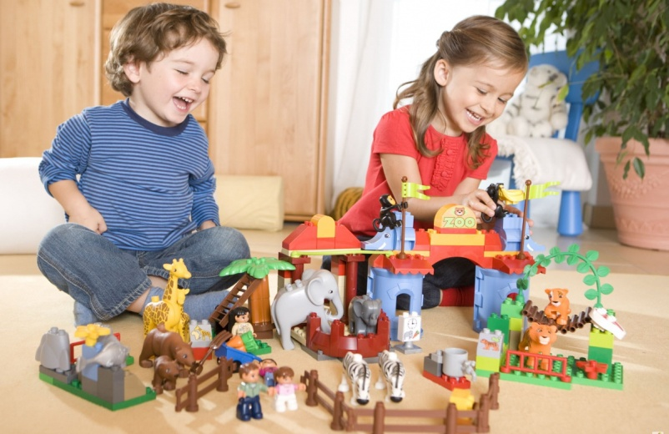

Уважаемые родители!

Играйте с детьми,

творите!